НОД в средней группе детского сада
"Глазки, ушки и носы быть здоровыми должны"
Программное содержание:
• Формировать у детей привычку к здоровому образу жизни
• Закреплять знания детей об органах чувств, которые помогают знакомиться с окружающим миром
• Развивать умение детей выполнять основные виды движений при прохождении полосы препятствий
• Совершенствовать знания детей о профилактике заболеваний органов чувств
• Тренировать детей в самостоятельном использовании гимнастики для глаз
• Вызвать у детей сопереживание, желание прийти на помощь тем, кто в ней нуждается
Воспитывать наблюдательность, любознательность и доброжелательное отношение к окружающим

Материал к занятию:
• Атрибуты для путешествия
• «Волшебная аптечка»
• Алгоритм гимнастики для глаз
• Записи музыки, звуков природы

Предварительная работа:
• Беседа «Как мы слышим»
• Д/и «Что вредно, что полезно»
• Д/и «Носы нужны не только для красы»
• Ежедневное выполнение гимнастики для глаз

Ход занятия:
Воспитатель: Ребята, сегодня у нашего окна всё утро стрекотала сорока, она принесла на хвосте плохую весть. В сказочном лесу беда. Заболели все сказочные герои. Нам надо собираться в дорогу. Возьмём с собой «волшебную аптечку», которая нам может пригодиться. Всё готово, можно отправляться в путь.
Воспитатель держит в руке клубок, который показывает дорогу. По пути встречаются различные препятствия («Перепрыгни через ручеёк», «С кочки на кочку», «Пройди и не задень»).
Воспитатель: Посмотрите, на какую красивую полянку мы вышли, а что за избушка? Интересно, кто в ней живёт? Давайте скажем волшебные слова, чтобы избушка к нам повернулась.
Дети: (хором) Избушка, избушка, встань к лесу задом, а к нам передом!
Из избушки выходит Баба Яга.
Баба Яга: Кто по лесу ходит? Ничего не вижу. Слаба я глазами стала, того и гляди, совсем ослепну.
Воспитатель: А ты глаза бережёшь? Знаешь, что нужно делать, чтобы сберечь зрение?
Баба Яга: Откуда мне знать? Я ведь в лесу живу.
Воспитатель: А наши дети знают. Ребята, давайте научим Бабу Ягу как
зрение сохранить.
Дети:
- Нельзя читать лёжа в плохо освящённой комнате
- Смотреть на яркий свет
- Тереть глаза грязными руками
- Нужно оберегать глаза от ударов и острых предметов
- Для глаз полезно умываться чистой водой
- Смотреть телевизор не более 1 часа в день
Употреблять в пишу достаточное количество растительных продуктов (морковь, лук, петрушку, помидоры, сладкий красный перец, черника)
Баба Яга: Кажется, всё запомнила. Но что делать, если я уже плохо вижу? Воспитатель: В нашей «волшебной аптечке» найдутся для тебя очки и снадобья, которые тебе помогут.
Дети предлагают Бабе Яге протереть глаза отваром ромашки, одевают ей очки, угощают морковкой, советуют почаще лакомиться черникой.
Баба Яга: Спасибо! Вот теперь я гораздо лучше видеть стала.
Воспитатель: А чтобы зрение совсем восстановить дети тебя научат делать гимнастику для глаз
Дети показывают Бабе Яге упражнения, пользуясь алгоритмом.
- Зажмурьте глаза, а потом откройте их (5 раз),
- Делайте круговые движения глазами: налево-вверх-направо-вниз-
направо-вверх-налево-вниз (10 раз),
- Вытяните вперёд руку. Следите взглядом за ногтем пальца, медленно
приближая его к носу, а потом медленно отодвигая обратно (5 раз),
- Посмотрите в окно 1 минуту.
Баба Яга прощается с детьми, а волшебный клубочек ведёт всех дальше (упражнение «С кочки на кочку», «Перелезь через брёвнышко»). Вдруг
слышится громкая музыка, гром, свист. Из-за дерева выходит Соловей- Разбойник. Он стонет, держится за голову.
Дети: Что с тобой случилось?
Соловей-Разбойник: А?! Что?! Ничего не слышу! И голова болит!
Дети прикладывают ко лбу Разбойника капустный лист.
Дети: У тебя разболелась голова, и ты стал плохо слышать от громких звуков.
Соловей-Разбойник: А причём тут громкая музыка?! Не верю я вам!!!
Дети: Частички воздуха ударяются о барабанную перепонку, и сигнал поступает в мозг. Если звуки громкие, то частички воздуха начинают стучать по барабанной перепонке, как тысячи маленьких дубинок. От громких звуков барабанная перепонка может даже лопнуть.
Соловей-Разбойник: Но я так люблю музыку. Посоветуйте, что мне делать?
Дети: Шум леса, пение птиц, журчание ручейка - это тоже музыка, только её надо услышать. Такая музыка успокаивает и придаёт сил. А ещё музыка не должна быть очень громкой. Когда разговариваешь с кем-нибудь, надо говорить тихо, спокойно. От крика и шума тоже может заболеть голова.
Одну-две минуты все вместе слушают запись со звуками природы. Дети прощаются с Разбойником и идут дальше. Видят перед собой «пещеру». Она покрыта паутиной. Из пещеры раздаётся кашель и чихание. Выходит Леший.
Леший: Вот, заболел наверно. Целыми днями кашляю и чихаю.
Воспитатель заглядывает в пещеру и тоже начинает чихать. Воспитатель: Какая пыль! Кажется, ты чихаешь не от простуды. Когда ты последний раз делал уборку в пещере?
Леший: Не помню.. .Лет пять или десять тому назад.
Воспитатель: Тогда всё ясно. Дети могут дать тебе несколько советов и расскажут, что нужно делать, чтобы больше не чихать и не кашлять.
Дети: Надо беречь органы дыхания: проветривать помещение, в котором находишься, делать влажную уборку каждый день. Воздух будет на много чище, если у тебя в пещере появятся комнатные цветы.
Дети прощаются с Лешим и возвращаются в группу.
Воспитатель: А вернутся нам поможет волшебный клубочек и сказочное заклинание:
Закрути скорей, клубок, Ребят в дружный хоровод. Подошла к концу игра, В группу нам спешить пора.
Дети произносят эти слова, взявшись за руки.
Воспитатель: Вот мы и в своей группе. Сегодня мы с вами сделали два важных дела: сказочным героям помогли и ещё раз повторили, как сохранить здоровыми свои глаза, уши, и носы.

УЧИМСЯ СОСТАВЛЯТЬ РАССКАЗ С ДОШКОЛЬНИКАМИ 4-5 ЛЕТ
13.12.2012, 15:40
Эти занимательные задания помогут малышам сделать речь более грамотной и выразительной, научат их концентрировать своё внимание. Занимайтесь вместе с ребёнком. Подробно рассмотрите картинку, прочитайте к ней соответствующее предложение и попросите малыша ответить на вопросы. Обязательно следите за тем, чтобы ответы давались в виде полных предложений. Если у ребёнка возникнут трудности
при выполнении задания, подскажите ему правильный ответ.
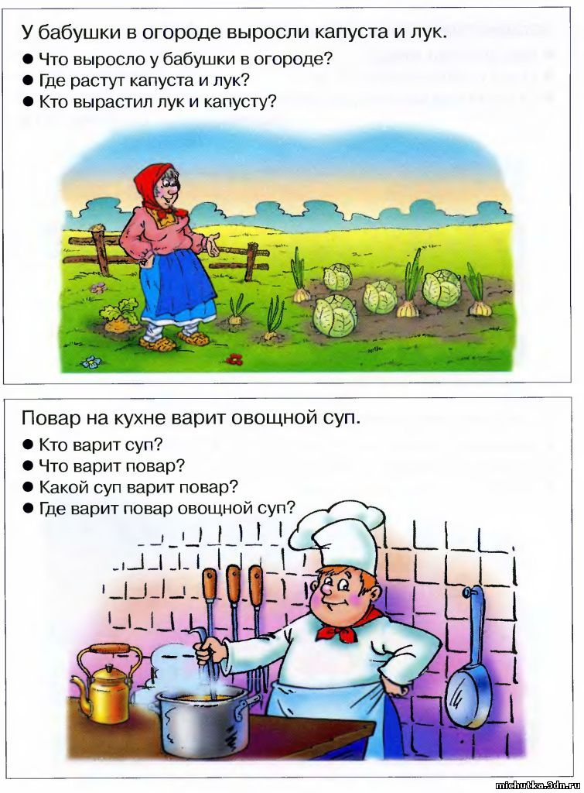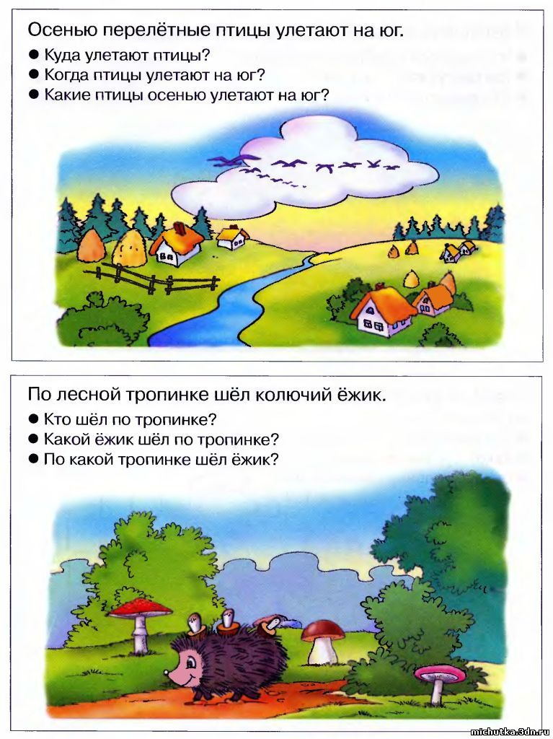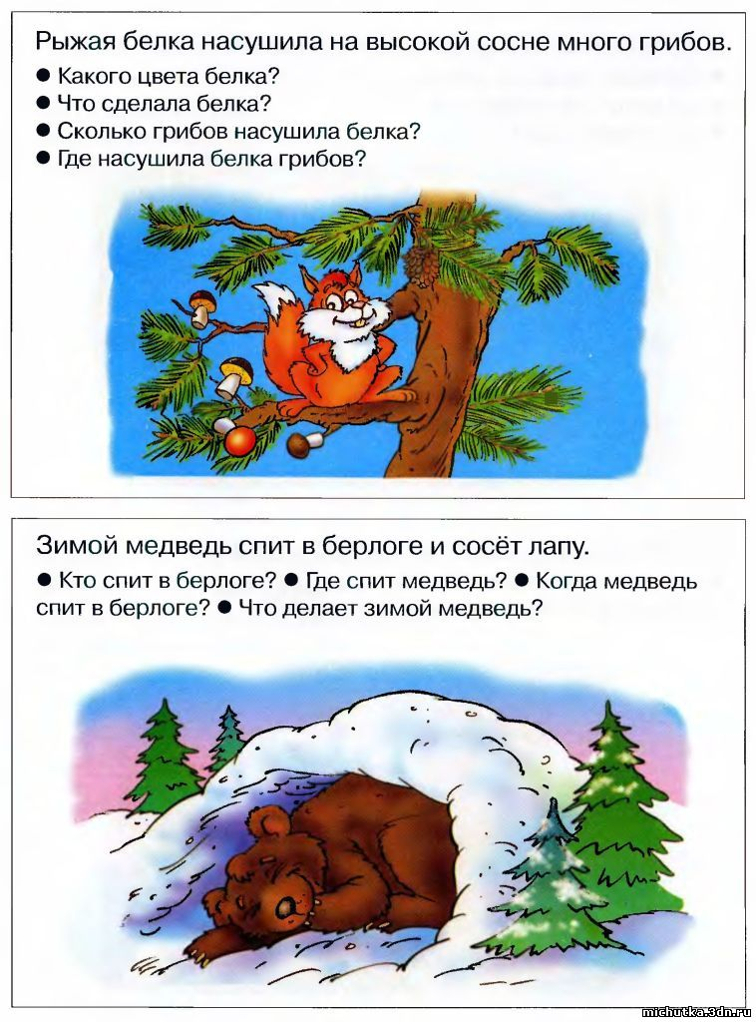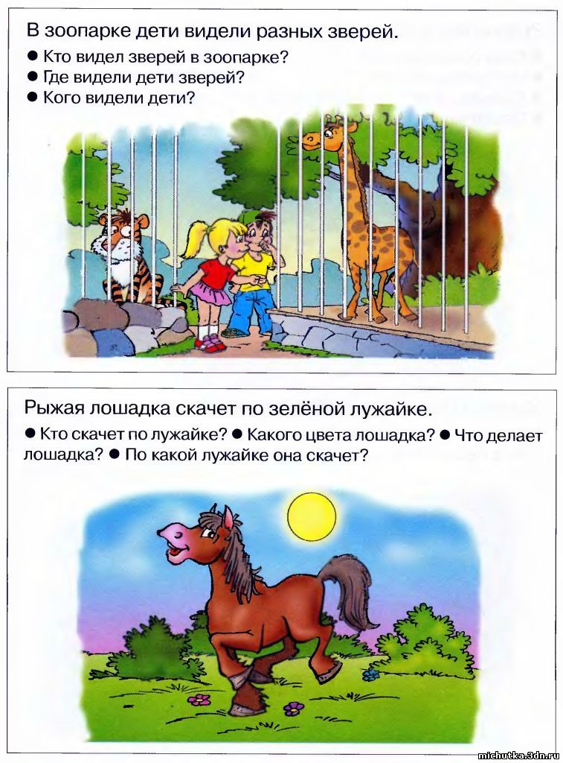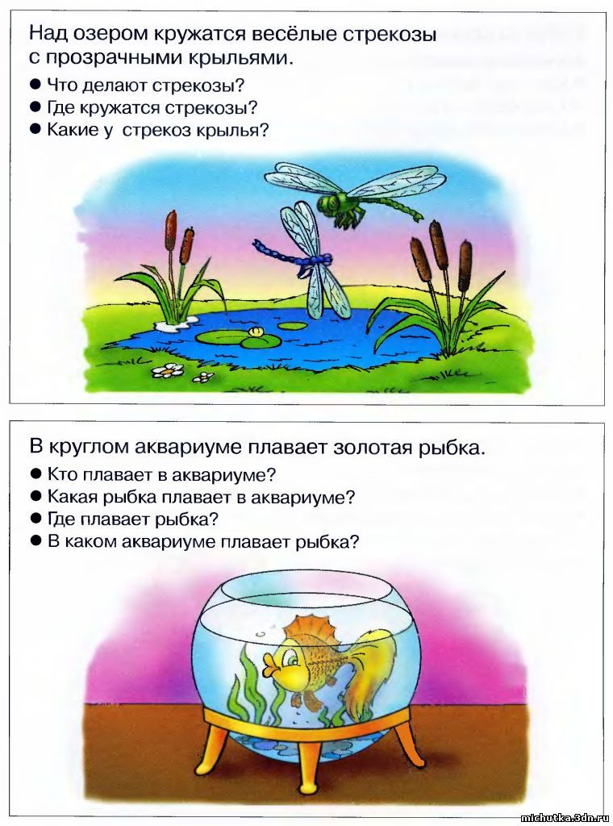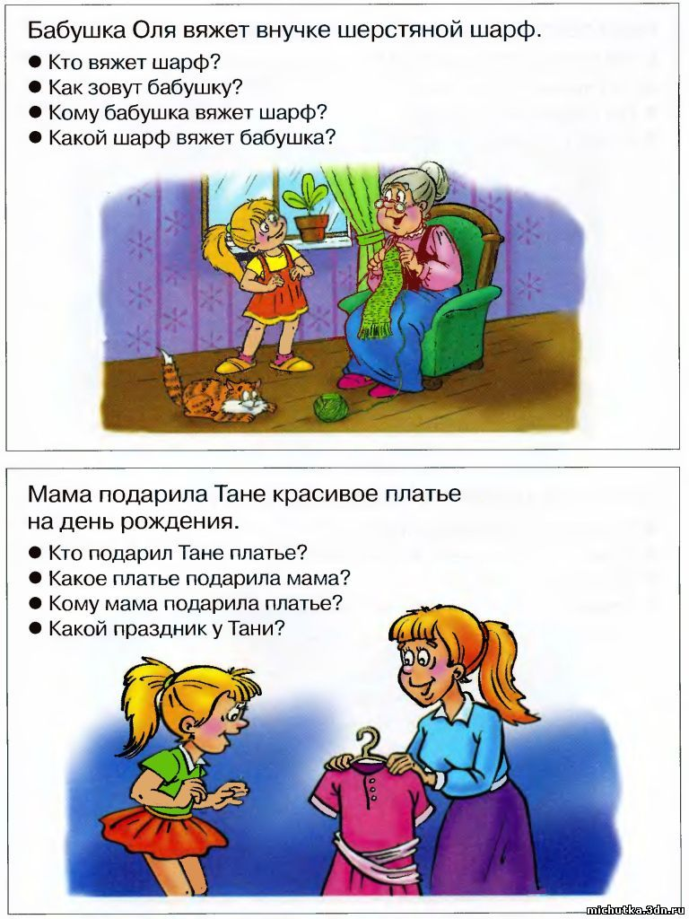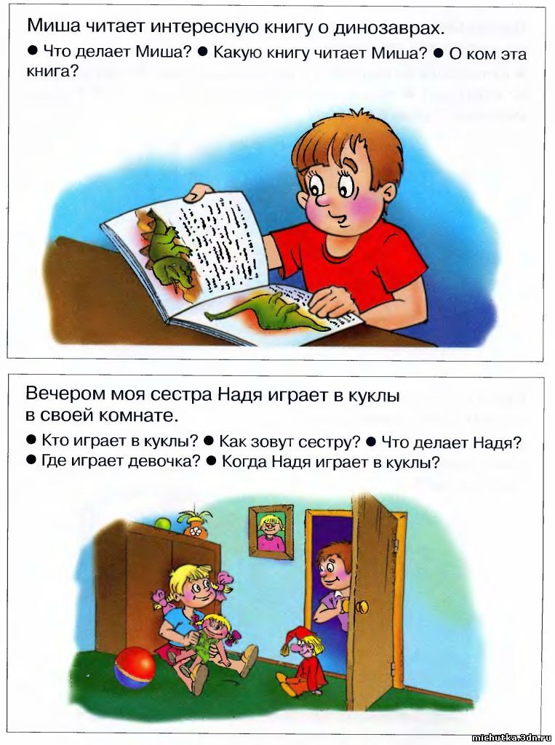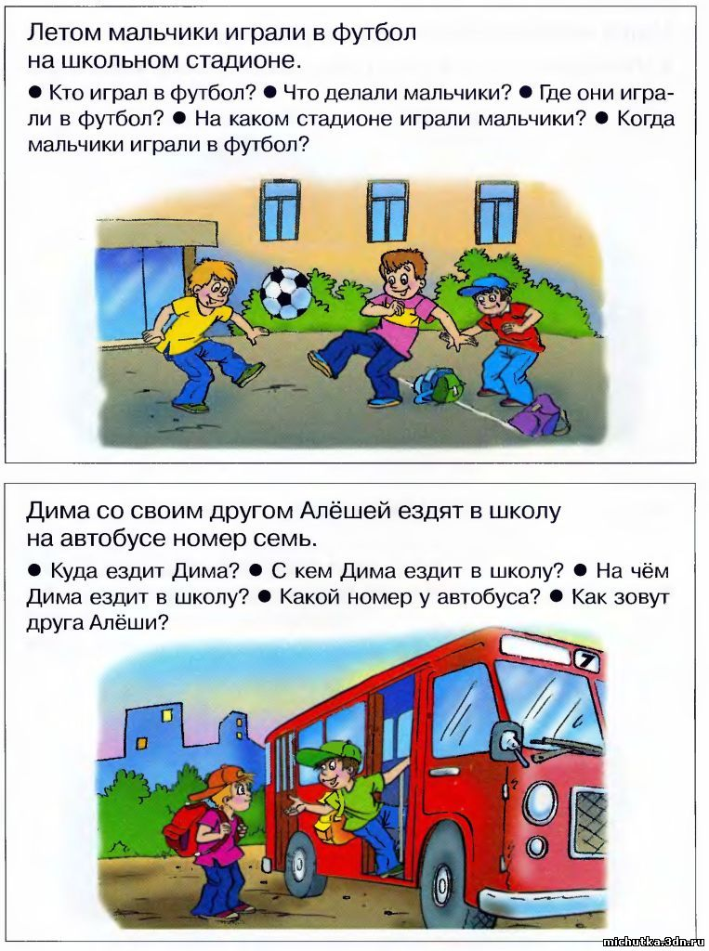
УЧИМСЯ СОСТАВЛЯТЬ РАССКАЗ С ДОШКОЛЬНИКАМИ 4-5 ЛЕТ
13.12.2012, 15:40
Эти занимательные задания помогут малышам сделать речь более грамотной и выразительной, научат их концентрировать своё внимание. Занимайтесь вместе с ребёнком. Подробно рассмотрите картинку, прочитайте к ней соответствующее предложение и попросите малыша ответить на вопросы. Обязательно следите за тем, чтобы ответы давались в виде полных предложений. Если у ребёнка возникнут трудности
при выполнении задания, подскажите ему правильный ответ.

